**IPv4**

**Az**[**IP-címek**](https://hu.wikipedia.org/wiki/IP-c%C3%ADm)**arra szolgálnak, hogy egyedileg azonosítsák egy**[**gazdagép**](https://hu.wikipedia.org/wiki/Gazdag%C3%A9p)**egy hálózati interfészét**, azaz egy a hálózatban található gép, valamelyik hálózati kártyáját ha egynél több hálózati kártya van behelyezve. **Lehetővé téve ezzel az**[**IP-csomagok**](https://hu.wikipedia.org/wiki/Csomag_(informatika))**irányítását a gépek között. A routoláshoz a cél- és forrás-címek az IP-csomag fejlécének megfelelő mezőiben találhatóak**.

A **32 bites IP címet** az IP 4-es verziója, **az IPv4 írja le**, és jelenleg a leggyakoribb IP címforma az Interneten. Több mint 4 milliárd lehetséges IP cím létezik a 32 bites címzési séma felhasználásával.

Amikor **egy állomásnak beállítjuk az IP címét**, akkor azt **pontozott decimális számként** adjuk meg, mint **például 192.168.1.5.** Képzeljük el, ha a **32 bites bináris megfelelőjét kéne bevinnünk, ami 11000000101010000000000100000101**. **Ha csak egyetlen bitet elgépelünk, a cím már más lenne, és az állomás nem lenne képes kommunikálni a hálózaton**.

**Amikor egy állomás fogad egy IP címet, megvizsgálja mind a 32 bitet, ahogy azt megkapta a NIC-től.** ***Az embereknek viszont át kell alakítaniuk*** ezt a **32 bitet a négy oktettes decimális megfelelőjére.** Minden **oktett 8 bitből áll, és minden bitnek van helyiértéke**. A **8 bit négy csoportján belül ugyanazok a helyiérté**kek. *A jobb oldali szélső bitnek 1 a helyi értéke, a maradék biteknek pedig jobbról balra 2, 4, 8, 16, 32, 64 és 128*.

Az oktett értékét úgy állapítjuk meg, hogy **összeadjuk a helyiértékeket azokban a pozíciókban, ahol bináris 1 van.**

* Ha 0 szerepel egy pozíción, akkor nem adjuk hozzá a helyiértéket.
* Ha mind a 8 bit nulla. 00000000 az oktett értéke 0.
* Ha mind a 8 bit 1-es, 11111111, akkor az oktett értéke 255 (128+64+32+16+8+4+2+1).
* Ha a 8 bit kevert, mint például 00100111, akkor az oktett értéke 39 (32+4+2+1).

Tehát a **négy oktett mindegyikének értéke 0 és a maximális 255 közé esik**.

**IP cím részei:**

A logikai 32 bites IP cím hierarchikus, és **két részből áll**. Az **első rész azonosítja a hálózatot, a második rész pedig egy állomást azon a hálózaton.** Mindkét részre szükség van az IP címben.

*Például, ha az állomásnak 192.168.18.57 az IP címe, akkor az első három oktett (192.168.18) azonosítja a cím hálózati részét, és az utolsó oktett (57) azonosítja az állomást*. **Ez hierarchikus címzésként ismert, mivel a hálózati rész jelöli a hálózatot, amin minden egyes egyedi állomáscím elhelyezkedik.** **A forgalomirányítóknak csak azt kell tudni, hogyan érik el az egyes hálózatokat, ahelyett,** hogy ismernék minden egyes különálló gép helyét.

Másik példa a hierarchikus hálózatra a telefonrendszer. Egy telefonszám, az országkód, a körzetszám és központszám jelenti a hálózati címet, a maradék számjegyek pedig a helyi telefonszámot.

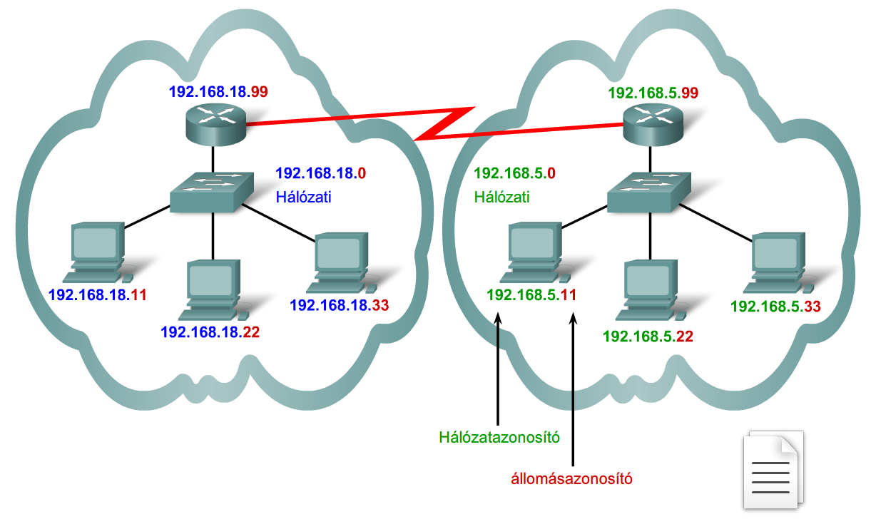

**Hogyan működnek az IP címek és alhálózati maszkok!**

Minden IP cím két részből áll. *Honnan tudják az állomások, melyik a hálózatcím, és melyik az állomáscím?* **Ennek kijelölése az alhálózati maszk feladata**.

**Amikor egy IP állomást beállítunk, egy alhálózati maszkot is rendelünk az IP cím mellé.** Ahogy az IP cím, **az alhálózati maszk is 32 bit hosszú**. **Az alhálózati maszk jelöli ki, hogy az IP cím melyik része a hálózatcím és melyik az állomáscím**.

*Az alhálózati maszkot összehasonlítjuk az IP címmel balról jobbra, bitről bitre*. **Az egyesek az alhálózati maszkban a hálózati részt jelentik; a nullák jelentik az állomás részt.** A bemutatott példában az első három oktett a hálózat, és az utolsó oktett jelöli az állomást.

*Amikor egy állomás csomagot küld, az alhálózati maszk alapján összehasonlítja a saját és a cél IP cím hálózatcím részét*. **Ha a hálózati bitek egyeznek, akkor mind a forrás, mind a cél azonos hálózaton van, a csomag helyileg kézbesíthető. Ha nem egyeznek, a küldő állomás a helyi forgalomirányító interfészéhez továbbítja a csomagot, hogy az továbbküldje a másik hálózatra.**

*Az otthoni és kis üzleti hálózatokban leggyakrabban a következő alhálózati maszkokat látjuk:* **255.0.0.0 (8 bit), 255.255.0.0 (16 bit) és 255.255.255.0 (24 bit).** A *255.255.255.0 (decimális) vagy 11111111.11111111.1111111.00000000 (bináris) formájú alhálózati maszk 24 bitet használ arra, hogy azonosítsa a hálózatot, így 8 bit marad a hálózat állomásainak azonosításár*a.

A hálózaton elhelyezhető állomások maximális számának kiszámításához vegyük a 2-es számot annyiadik hatványon, amennyi az állomásbitek száma (2^8 = 256). Ebből a számból ki kell vonnunk kettőt (256-2 ). A kivonás oka az, hogy **a csupa 1-esekből álló állomásazonosító rész ennek a hálózatnak az üzenetszórási címe, ezért nem rendelhető állomáshoz**. **A csupa 0-ból álló állomásazonosító a hálózat-azonosítót jelenti, és ismét nem rendelhető állomáshoz**. A 2 hatványai a Windows operációs rendszerek részét képező kalkulátorral könnyen kiszámíthatók.

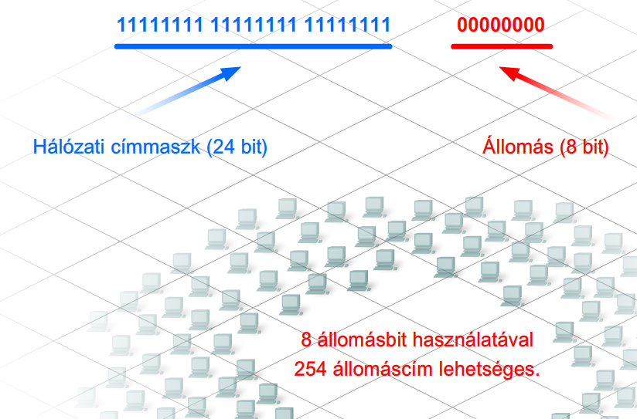

Egy másik mód az állomások számának kiszámítására az, hogy összeadjuk a rendelkezésre álló állomásbitek helyiértékeit (128+64+32+16+8+4+2+1 = 255). Ebből a számból vonjunk ki egyet (255-1=254), mert minden állomásbit nem lehet 1-es. Nem szükséges 2-t kivonni, mert az összes 0-ás bit értéke nulla, és ez nem szerepel az összeadásban.

*Egy 16 bites maszkkal 16 bit (két oktett) az állomásoké, és egy állomáscím lehet csupa 1-es valamelyik oktettben. Ez úgy nézhet ki, mint egy üzenetszórási cím, de mivel a másik oktett nem csupa 1-es, ezért ez egy érvényes állomáscím. Emlékezzünk vissza, hogy az állomás az összes állomásbitet együtt nézi, nem az oktett értékeket.*

**IP címosztályok:**

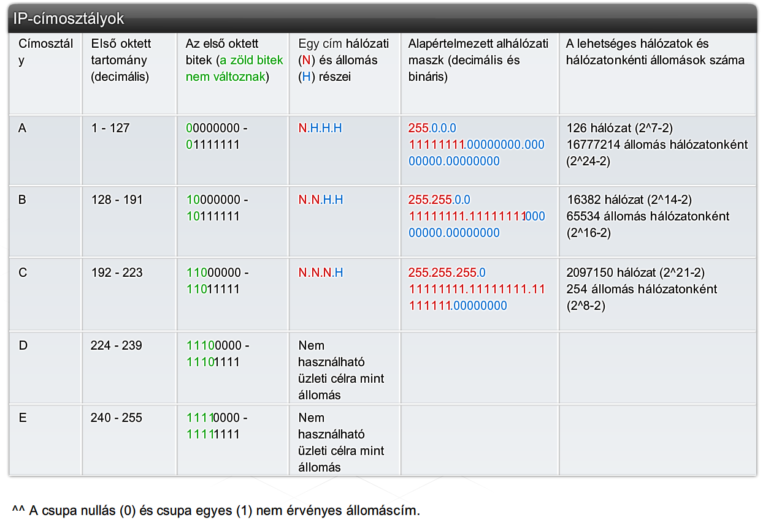

Az IP cím és az alhálózati maszk együttműködik azért, hogy meghatározzák, az IP cím melyik része jeleníti meg a hálózat címét, és melyik az állomások címét.

**Az IP címeket 5 osztályba soroljuk. Az A, B és C osztályok üzleti felhasználású címek és állomásokhoz rendeljük őket. A D osztályt a csoportos címzéshez foglalták le, míg az E osztályt kísérleti célokra.**

A **C osztályú címeknek** *három oktettje van a hálózatok részére és egy az állomásoknak. Az alapértelmezett alhálózati maszk 24 bites (255.255.255.0). A C osztályú címeket általában kisebb hálózatokhoz rendelik.*

A **B osztályú címekben** *két oktett jeleníti meg a hálózati részt és kettő az állomásazonosítót. Az alapértelmezett alhálózati maszk 16 bites (255.255.0.0). Ezeket a címeket tipikusan a közepes méretű hálózatokban használják*.

Az **A osztályú címeknek** *csak egy oktettje jeleníti meg a hálózati részt, és három reprezentálja az állomásokat. Az alapértelmezett alhálózati maszk 8 bites (255.0.0.0). Ezeket a címeket jellemzően nagy szervezetekhez rendelik hozzá.*

A cím osztálya megállapítható az első oktett értékéből. Például, ha az IP cím első oktettjének értéke a 192-223 tartományba esik, akkor a C osztályba soroljuk. Például, a 200.14.194.67 egy C osztályú cím.

**Nyilvános és magán IP címek**

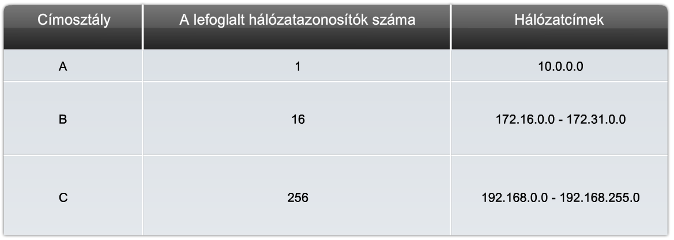

**Minden állomásnak, amely közvetlenül csatlakozik az Internetre, egyedi nyilvános IP címre van szüksége**. *A 32 bites címek véges száma miatt megvan a veszélye annak, hogy kifogyunk az IP címekből*. **E probléma egyik megoldásaként kizárólagosan csak szervezeten belüli (privát) használatra lefoglalták az IP címek egy csoportját.** Ezzel lehetővé válik hogy a szervezeten belüli állomások anélkül kommunikáljanak egymással, hogy egyedi nyilvános IP címeket használjanak.

**Az RFC 1918** **egy szabvány, ami mindhárom (A, B és C) osztályon belül lefoglal néhány címtartományt.** Ahogy a táblázatban látható, ezek **a magán címtartományok egy A osztályú, 16 B osztályú és 256 C osztályú hálózatot tartalmaznak**. Ez meglehetős rugalmasságot ad a hálózati adminisztrátornak a belső címek kiszotásában.

*Egy nagyon nagy méretű hálózat használhatja az A osztályú magánhálózatot, ami több mint 16 millió magáncímet enged meg.*

*A közepes méretű hálózatokon a B osztályú magánhálózatot használhatjuk, ami 65000 címet biztosít.*

*Az otthoni és kisméretű üzleti hálózatok jellemzően egy C osztályú magáncímet használnak, ami legfeljebb 254 állomást enged meg.*

**Az A osztályú hálózat, a 16 B osztályú hálózat vagy a 256 C osztályú hálózat használható bármely méretű szervezeten belül**. Sok szervezet jellemzően az A osztályú magánhálózatot használja.

**A magáncímeket az állomások a szervezeten belül mindaddig használhatják, amíg nem kapcsolódnak közvetlenül az Internetre**. *Ezért ugyanazt a magán címtartományt több szervezet is használhatja. A magáncímeket nem irányítják az Interneten és gyorsan blokkolja őket a szolgáltató forgalomirányítója.*

**A magáncímek használata bizonyos mértékű biztonságot is ad, mivel ezek csak a helyi hálózaton látszanak, és a kívülállók nem kapnak közvetlen hozzáférést a magán IP címekhez**.

*Vannak olyan magáncímek is, amiket az eszközök diagnosztikai tesztelésére használhatunk.* Ezt a típusú magáncímet visszahurkolási címként ismerjük. **Az A osztályú 127.0.0.0 hálózatot a visszahurkolási címekhez foglalták le.**